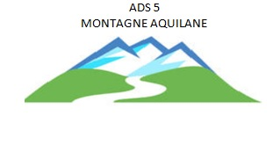

**COMUNITA’ MONTANA “ MONTAGNA DI L’AQUILA”**

*ECAD N. 5 “ MONTAGNE AQUILANE”*

Gestione Commissario liquidatore – D.P.G.R. n. 040 dell’19.06.2017

Via Cavour 43/a 67021 BARISCIANO Tel. 0862/89735- 0862/89661 fax. 0862/89594

Posta certificata: montagnalaquila@pec.it

Email :[serviziosociale@hotmail.it](mailto:serviziosociale@hotmail.it);

**Comunità Montana Montagna dell’Aquila**

**Ufficio di piano servizi sociali**

Via Cavour 43/a

Il/la sottoscritto/a________________________________nato/a____________________________

il_____________residente in___________________________via _________________________

n. ______domiciliato/a_____________________in via ___________________________n.______

tel._______________________cell.______________________

***CHIEDE***

* per se stesso;
* per il/ la proprio/a__________________________ (rapporto di parentela) nome e cognome_____________________________________nato/a____________________il_________

residente a___________________________via________________________________n.________

tel._______________________cell._______________

di poter usufruire del servizio/intervento di Telesoccorso Teleassistenza

***ALLEGA***

* Certificazione ISEE;

Luogo e data________________ **Il/La Richiedente**I

dati verranno utilizzati esclusivamente per le finalità relative al procedimento secondo le modalità previste dagli artt. 24,28,29 e 37 – parag 7 del suddetto GDPR. Informativa ai sensi dell’art. 13 del regolamento dell’UE n°679/2016, relativo alla protezione dei dati personali.